**Conoscere il Rotary (9)**

*Continuiamo con questo numero il racconto della nostra storia attraverso la testimonianza diretta dei vari Presidenti che si sono succeduti dal 1996 ad oggi.*

*A causa di impegni contingenti, l'intervista a Gianangelo BENIGNI viene posticipata ai prossimi bollettini. L'intervista al terzo Presidente Elio MARTINA, è “****virtuale****” ed è stata possibile riunendo i ricordi di coloro che l'hanno conosciuto.*

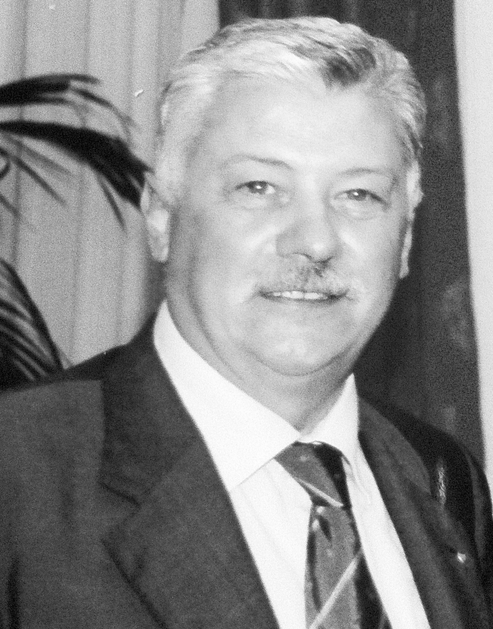

*ELIO MARTINA*

*Presidente*

*anno rotariano*

*1999 - 2000*

*Fare il Presidente per un anno di un Club Rotariano è sicuramente un grosso impegno di tempo e di energie. Quale è stata la motivazione che ti ha spinto ad accettare tale incarico?*

**“... il Rotary è l'essenza stessa della mia vita. Ho vissuto molto tempo accanto a mio zio Italo che mi ha instillato la conoscenza e la vera natura del Rotary. Mi ha accompagnato nel mio lungo percorso prima di entrare in un Club. Devo dire che a quel tempo per poter entrare in un Club rotariano era difficile; ma molto di più se era un Club milanese denominato RC Milano Duomo. E' stata una emozione grandissima. Partecipavo alle conviviale con eccitazione. Mi ricordo le discussioni con il dott. Caloja, l'avv. Mariani e quasi tutti futuri Governatori. E’ stata una esperienza unica. Poi la mia esperienza si è ampliata con l'incarico, con altri soci rotariani, di fondare nuovi Club milanesi: RC Giardini e il RC Cordusio.**

**Sono approdato a Bergamo in quanto la mia attività di import-export ormai era tutta concentrata presso l'aeroporto di Orio al Serio. Non aveva più alcun senso spostarmi a Milano per le conviviali, anche se lì ho lasciato il mio cuore.**

**Quando il Governatore Renato Cortinovis mi ha chiesto di far parte della squadra che avrebbe fondato il RC Bergamo Sud ho subito dato la mia disponibilità con grande entusiasmo.**

**Una volta costituito il nuovo club è stato gioco forza rendermi disponibile per condurlo per un anno. Ho coronato un altro mio desiderio. Fare il Presidente di un Rotary Club è un servizio, un dovere ed un onore che tutti i soci devono sentire. Chi accetta di entrare nel Rotary deve sapere che prima o poi deve anche accettare di fare il Presidente. Nessuno dovrebbe tirarsi indietro. E' un servizio che si deve fare al Club.**

**...”**

*In un anno possono succedere molte cose e certe volte ci si trova a gestire dei momenti difficili/delicati della vita del Club. Quali sono stati, se ce ne sono, e quali cambiamenti pensi di aver portato nella gestione del Club.*

**“... si programma questo evento (la presidenza) con molta attenzione e con anticipo. Il designato impegna tutto se stesso e le persone che gli stanno più vicine, affinché il suo mandato si svolga nel migliore dei modi. Non si pensa “cosa possa andare storto”, ma solo a cosa si può fare di meglio per rendere più visibile il proprio Club. Poi è naturale che strada facendo occorre correggere il tiro e modificare la propria linea d'azione.**

**Io mi sono imposto di formare un vero Club che sappia i valori rotariani, sia tra i nuovi Soci che verso la società. Ho cercato di far capire che il nostro Club non è un'isola, ma fa parte di un più vasto arcipelago costituito dagli altri Club, dal Distretto e dal Rotary International. Ho stimolato molto le conviviali in interclub, proprio per favorire un'osmosi tra il nostro giovane Club e quelli già più blasonati.**

**...”**

*Un Club vive principalmente per i service che propone e/o che realizza. Nel tuo mandato quali service hai proposto/sostenuto/realizzato*

**“... io ho ereditato, prima da Ernesto poi da Gianangelo un club in formazione. I miei predecessori hanno fatto un ottimo lavoro di amalgama tra i nuovi Soci. Io ho continuato la loro azione. Dopo solo due anni di rodaggio era impensabile lanciare il Club in iniziative che (pur belle ed interessanti) delle quali non eravamo sicuri di gestire al meglio, senza errori. Il mio impegno, quindi, è stato quello di consolidare il lavoro già fatto. Un altro impegno che mi sono imposto è stata la formazione rotariana dei nuovi Soci. Occorreva radicare in loro lo spirito di appartenenza e di servizio che sono le caratteristiche del nostro stare insieme in un Club.**

**Io ero convinto che per fare un buon service, occorreva prima preparare mentalmente i Soci. Infondendo in loro lo stimolo e le motivazione necessari per sostenere con forza e nel tempo un'azione di servizio rotariana. Penso d'essere riuscito, se si guardano i service che successivamente il Club è riuscito a mettere in campo e che ha realizzato.**

**...”**

*Ci racconti cosa è rimasto o cosa ricordi con piacere/dispiacere della tua esperienza come Presidente.*

**“.. sono parecchie le variabili che ci costringono ad una verifica stringente, quasi giornaliera, del programma che ci siamo imposto. Per esempio all'inizio del mio mandato ho dovuto gestire personalmente il bollettino. Allora non esisteva l'uso dell'e-mail. Occorreva predisporre tutto manualmente e inviarlo per posta. Un piccolo contrattempo che però ha comportato un ulteriore impegno di tempo. Ecco, per un Presidente rotariano il tempo è fondamentale: conciliare il lavoro, la famiglia e il Rotary è stato molto impegnativo.**

**Il momento che ricordo con piacere è stata la visita del Governatore Cerini (un amico del RC Duomo) nell'anno di Presidenza di Gianangelo Benigni. E' stata una giornata campale. Ero tutto preoccupato a presentare il nostro Club al meglio. Grazie a tutto il Consiglio direttivo abbiamo fatto un'ottima figura. Ci siamo presentati (e lo eravamo) come un Club giovane, pieno di entusiasmo e iniziative. Penso che anche Gianangelo sia stato molto soddisfatto.**

**...”**

*Come definiresti, in una sola parola, la tua esperienza da Presidente del Rotary Club Bergamo Sud.*

**“.. una parola è troppo limitativa, per me. Il nostro Club ha i pregi ed i difetti della nostra società. Noi facciamo parte di questa società che non ha ancora capito bene quale strada percorrere per il suo sviluppo. Sta sperimentando. Sta cercando. Di certo sarà una strada nuova e positiva. Questo è anche il nostro Club.**

**...”**

***

L'intervista “virtuale” è stata possibile riunendo i ricordi di amici che hanno conosciuto e convissuto il Rotary con l'amico Elio, scomparso 15 novembre 2011.

*(Edoardo GERBELLI)*

*La prossima intervista sarà fatta a Paolo GIANI,*

*Presidente del RC Bergamo Sud per l'anno rotariano 2000-2001.*

TRIANGOLAZIONE

BERGAMO SUD – CHALON SUR SAHONE – OFFENBURG ORTENAU

(3)

**Capitolo 3°**

**La storia di un’amicizia rotariana internazionale**

**16/18 Maggio 2003**

**Offenburg**

**Festa della triangolazione**

E’ la prima festa di triangolazione; si svolge ad Offenburg ospiti dei nostri amici tedeschi.

Offenburg è una cittadina ai margini della “Foresta Nera” conta 60.000 abitanti circa e si trova a 25 Km. da Strasburgo.

Da noi dista 460 Km. tutti percorribili in autostrada in 5 ore circa.

L’organizzazione tedesca è perfetta ed il programma prevede che i soci rotariani di Bergamo e di Chalon vengano accolti al venerdi sera ed ospitati a cena presso le famiglie.

Alcuni dei nostri soci arrivano al Sabato mattina giusto per il meeting-point presso l’Hotel Mercure di Offenburg.

E’ la prima festa di triangolazione e la nostra rappresentanza è nutrita; i nostri soci sono sensibilizzati e numerosi partecipano a questo primo incontro nel quale, non dimentichiamoci, viene firmata la **Carta di Triangolazione** che regola i nostri rapporti di amicizia rotariana.

Nel pomeriggio di sabato il programma prevede una interessantissima visita ad una pittoresca ed affascinante cittadina, Gengenbach, poco distante da Offenburg che conta 11.000 abitanti.

Si tratta di un villaggio fra i più antichi e ben conservati della foresta nera dove, ancor oggi, vige la tradizione dell’annuncio della fine della giornata dal balcone del palazzo comunale a mezzanotte in punto.

La sera si svolge la prima tradizionale cena di gala durante la quale viene firmata dai Presidenti in carica la Carta di Triangolazione (per il nostro Club è il Presidente in carica: Fulvia Castelli).

La serata è stata allietata da un tenore tedesco, che a sorpresa ha duettato con Carla, la moglie del nostro socio Giovanni Messina.

La verve goliardica del nostro gruppo ha reso la serata davvero entusiasmante ed i nostri amici tedeschi, un po’ meno i francesi, hanno veramente apprezzato la nostra invadenza.

La domenica mattina ci siamo ritrovati in un ristorante della zona e dopo pranzo i consueti saluti ed arrivederci alla prossima **Festa che si terrà a Bergamo nel 2004**.

*………segue…….*

*(Alberto Ravasio)*

***ndr – chi fosse in possesso di foto o filmati della prima festa di Triangolazione è pregato di segnalarlo in modo da condividere i bei momenti con tutti i Soci.***